# 面试官：说说 Node. js 有哪些全局对象？

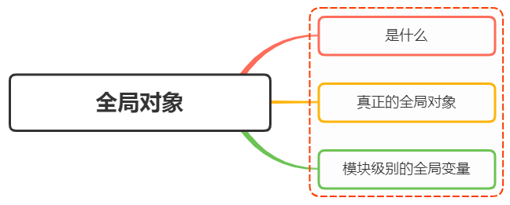

## 一、是什么

在浏览器 JavaScript 中，通常window 是全局对象， 而 Nodejs中的全局对象是 global

在NodeJS里，是不可能在最外层定义一个变量，因为所有的用户代码都是当前模块的，只在当前模块里可用，但可以通过exports对象的使用将其传递给模块外部

所以，在NodeJS中，用var声明的变量并不属于全局的变量，只在当前模块生效

像上述的global全局对象则在全局作用域中，任何全局变量、函数、对象都是该对象的一个属性值

## 二、有哪些

将全局对象分成两类：

* 真正的全局对象
* 模块级别的全局变量

### 真正的全局对象

下面给出一些常见的全局对象：

* Class:Buffer
* process
* console
* clearInterval、setInterval
* clearTimeout、setTimeout
* global

#### Class:Buffer

可以处理二进制以及非Unicode编码的数据

在Buffer类实例化中存储了原始数据。Buffer类似于一个整数数组，在V8堆原始存储空间给它分配了内存

一旦创建了Buffer实例，则无法改变大小

#### process

进程对象，提供有关当前进程的信息和控制

包括在执行node程序进程时，如果需要传递参数，我们想要获取这个参数需要在process内置对象中

启动进程：

node index.js 参数1 参数2 参数3

index.js文件如下：

process.argv.forEach((val, index) => {  
 console.log(`${index}: ${val}`);  
});

输出如下：

/usr/local/bin/node  
/Users/mjr/work/node/process-args.js  
参数1  
参数2  
参数3

除此之外，还包括一些其他信息如版本、操作系统等

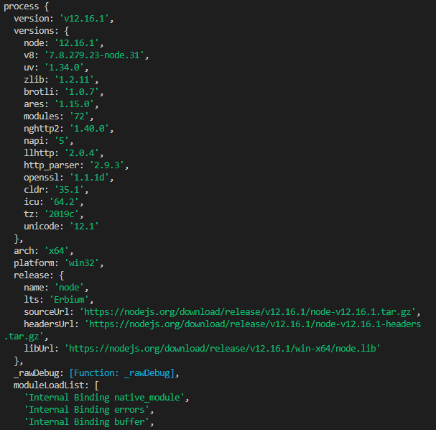

#### console

用来打印stdout和stderr

最常用的输入内容的方式：console.log

console.log("hello");

清空控制台：console.clear

console.clear

打印函数的调用栈：console.trace

function test() {  
 demo();  
}  
  
function demo() {  
 foo();  
}  
  
function foo() {  
 console.trace();  
}  
  
test();

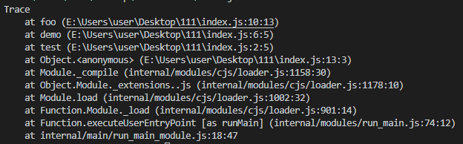

#### clearInterval、setInterval

设置定时器与清除定时器

setInterval(callback, delay[, ...args])

callback每delay毫秒重复执行一次

clearInterval则为对应发取消定时器的方法

#### clearTimeout、setTimeout

设置延时器与清除延时器

setTimeout(callback,delay[,...args])

callback在delay毫秒后执行一次

clearTimeout则为对应取消延时器的方法

#### global

全局命名空间对象，墙面讲到的process、console、setTimeout等都有放到global中

console.log(process === global.process) // true

### 模块级别的全局对象

这些全局对象是模块中的变量，只是每个模块都有，看起来就像全局变量，像在命令交互中是不可以使用，包括：

* __dirname
* __filename
* exports
* module
* require

#### __dirname

获取当前文件所在的路径，不包括后面的文件名

从 /Users/mjr 运行 node example.js：

console.log(__dirname);  
// 打印: /Users/mjr

#### __filename

获取当前文件所在的路径和文件名称，包括后面的文件名称

从 /Users/mjr 运行 node example.js：

console.log(__filename);  
// 打印: /Users/mjr/example.js

#### exports

module.exports 用于指定一个模块所导出的内容，即可以通过 require() 访问的内容

exports.name = name;  
exports.age = age;  
exports.sayHello = sayHello;

#### module

对当前模块的引用，通过module.exports 用于指定一个模块所导出的内容，即可以通过 require() 访问的内容

#### require

用于引入模块、 JSON、或本地文件。 可以从 node_modules 引入模块。

可以使用相对路径引入本地模块或JSON文件，路径会根据__dirname定义的目录名或当前工作目录进行处理

## 参考文献

* http://nodejs.cn/api/globals.html
* https://vue3js.cn/interview